系 列 推 荐
《奇幻五侠》（2册）
The Far-Out Five Series (2 books)
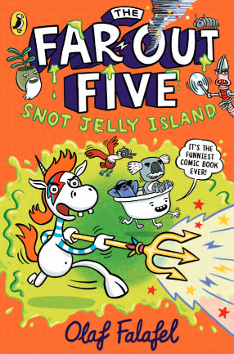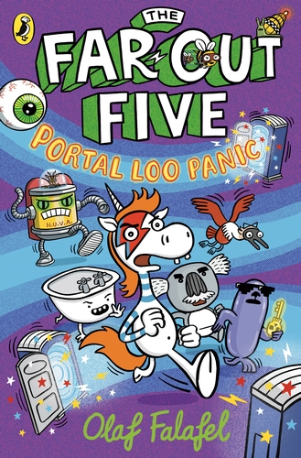
- 来自单口喜剧演员与艺术家奥拉夫·法拉费尔的爆笑系列。在这部充满想象力与无政府式幽默的图像小说中，“喷彩独角兽”和他的朋友们试图从一个多维世界中找到回家的路。
- 疯狂爆笑的无厘头漫画，节奏明快、画风绚丽，有精美全彩内页。
- Puffin漫画系列的主打作品，该系列首册已入选Booklist2026年春季最佳童书精选。
- 完美契合《狗男》(Dogman) 、《兔子对战猴子》(Bunny Vs Monkey) 和《调查员》(The Investigators) 粉丝的喜好。
- 奥拉夫是获奖单口喜剧演员，全平台拥有近20万粉丝，他的喜剧曾获得爱丁堡艺穗节(Edinburgh Fringe) “最搞笑笑话奖”，2023年作品《特里克西·皮克尔：艺术复仇者(Trixie Pickle: The Art Avenger) 》荣获儿童小说类别最佳图书奖。

系列介绍：

一支疯狂的冒险团队迷失在远离家乡的地方，缺少那根能将他们变回普通孩子和一个脾气暴躁的业余魔术师的魔法棒……

他们必须航行海洋，面对奇异的生物、古怪的岛屿和神秘的任务，只为寻找沃利丢失的魔法棒并返回家园。

角色列表：

喷彩独角兽(Spewnicorn)，一只朋克风独角兽，会吐出彩虹
沃利(Wally)，一只自命不凡又胆小的考拉
塔布斯(Tubbs)，一个会行走的浴缸
布卢夫(Bloof)，一只蓝脚鲣鸟（blue-footed booby）
光泽杰夫(Glossy Jeff)，一只非常放松随性的海豹
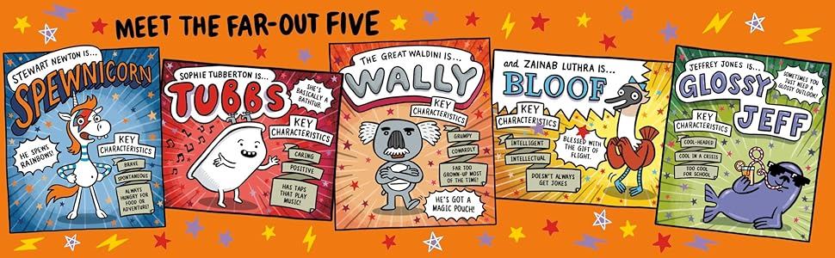

中文书名：《奇幻五侠：鼻涕果冻岛历险记》（第一册）
英文书名：The Far-Out Five: Snot Jelly Island #1
作 者：Olaf Falafel
出 版 社：Puffin
代理公司：PRH UK/ANA
页 数：256页
出版时间：2026年2月
代理地区：中国大陆、台湾
审读资料：电子稿
类 型：漫画和图像故事
版权已授：葡萄牙语

2026年春季最佳童书精选之一

内容简介：

当游乐场突然降临小镇，世界瞬间天翻地覆……

一座神秘游乐场、一群孩子，外加一位脾气暴躁的业余魔术师——再遇上巨型魔法龙卷风，奇幻五人组就此诞生！斯图尔特(Stewart) 、苏菲(Sophie) 、扎伊纳布(Zainab) 、杰弗里(Jeffrey) 和伟大的沃迪尼(The Great Waldini) 被魔法变成怪异生物，卷离家园。而那根能让他们恢复原形的魔杖，竟失踪了！

远行五人组乘着浴缸塔布斯漂洋过海，为寻找沃利丢失的魔杖踏上归家之旅。他们必须直面诡异生物、穿越奇异地貌、解开神秘任务，还要从鼻涕果冻岛(Snot Jelly Island) 的摇晃雕像群中逃生！

媒体评论：

“一个令人捧腹大笑的冒险故事……精彩绝伦、疯狂至极。”——Copymedia

《远离现实五人组：果冻鼻涕岛》是一部精彩的图像小说……出色的插图让故事栩栩如生。——Books for Topics

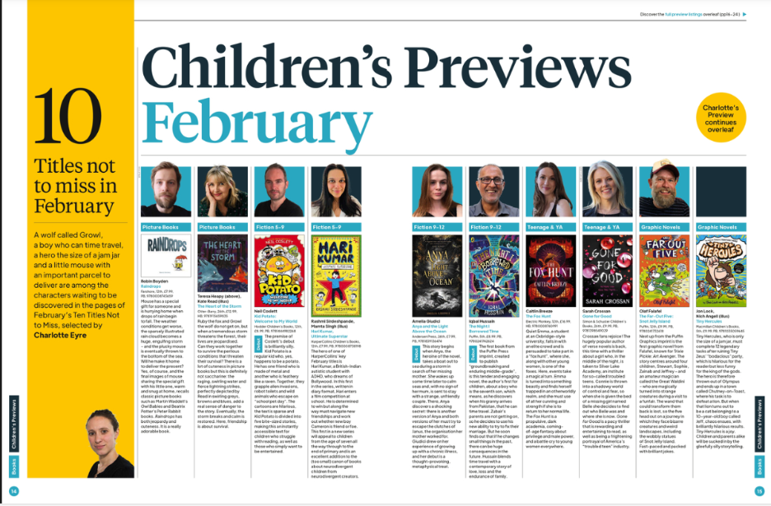

内页插图：

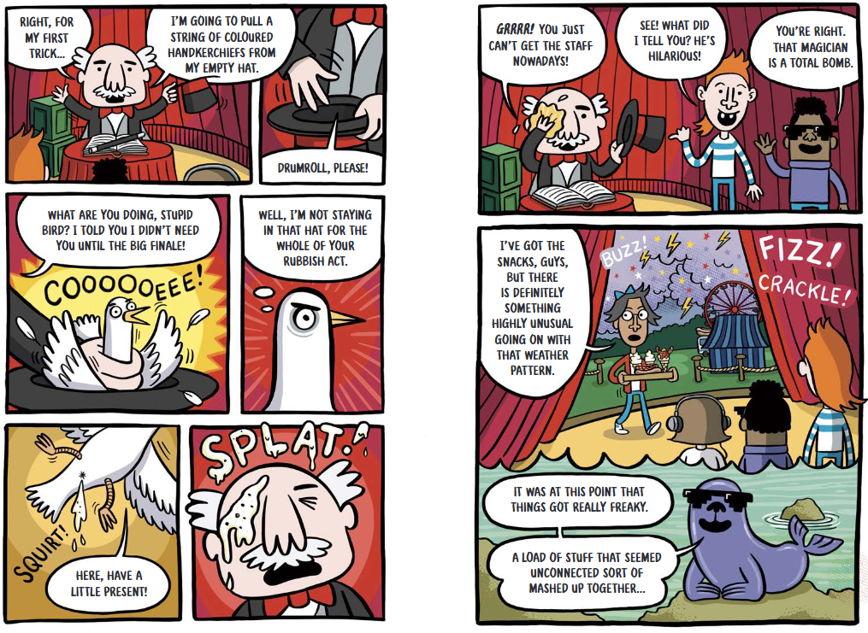
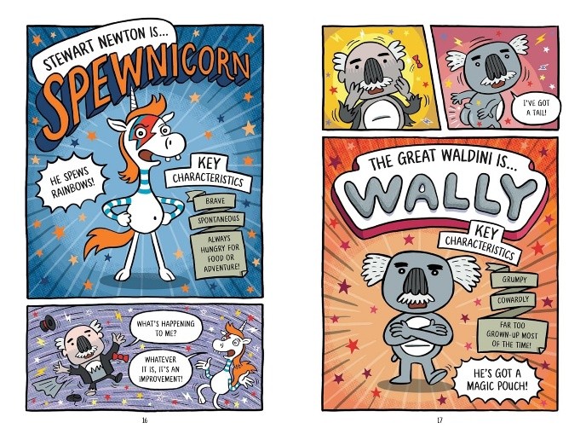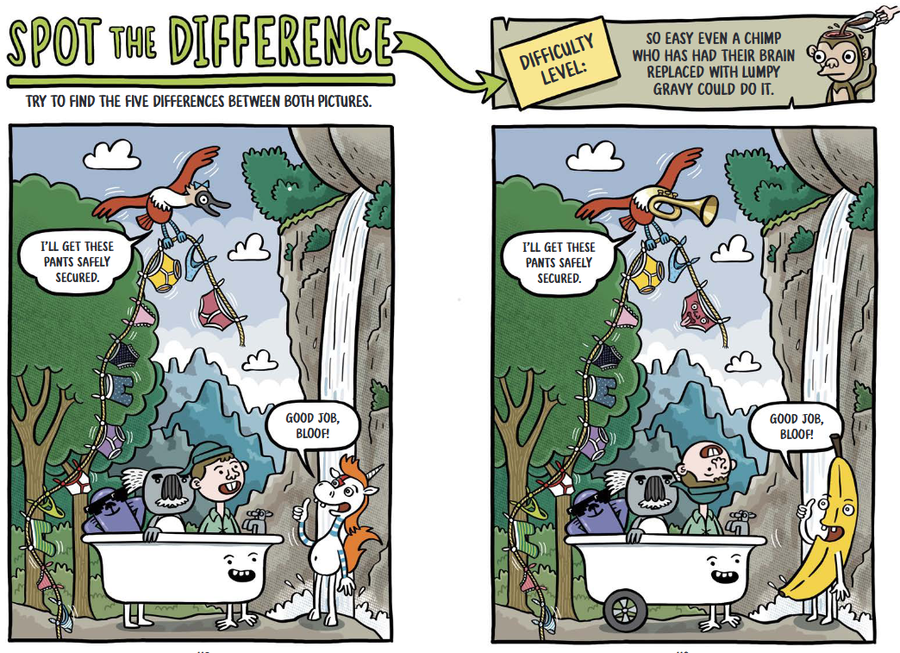
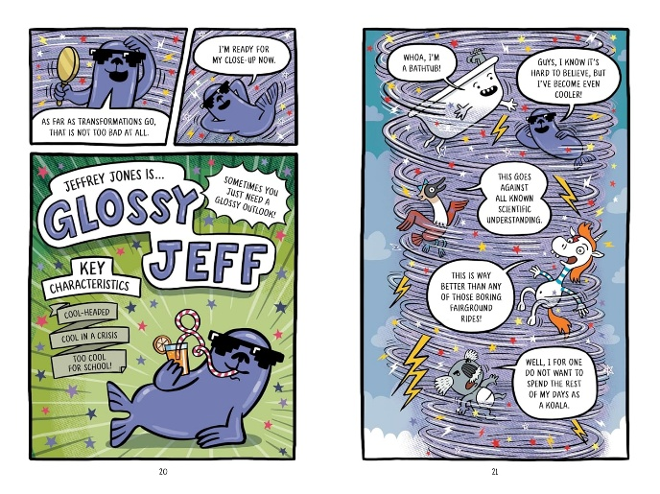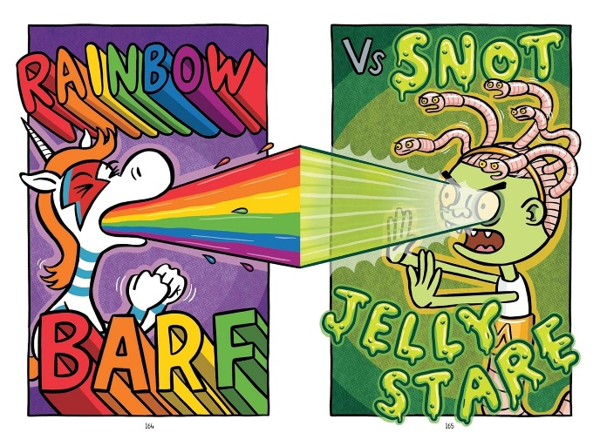

中文书名：《奇幻五侠：传送厕所恐慌》（第二册）
英文书名：The Far-Out Five: Portal Loo Panic #2
作 者：Olaf Falafel
出 版 社：Puffin
代理公司：PRH UK/ANA
页 数：208页
出版时间：2026年9月
代理地区：中国大陆、台湾
审读资料：电子稿
类 型：漫画和图像故事

内容简介：

这支疯狂的冒险团队，远离家乡，失去了能把他们变回普通孩子和一个脾气暴躁的业余魔术师的魔杖……

他们必须横渡海洋，面对离奇生物、怪异岛屿与神秘任务，寻找沃利(Wally) 丢失的魔杖，踏上回家之路。

如今，他们来到一座布满“传送厕所(Portal Loos) ”的岛屿——这些移动厕所竟是通往不同互联维度的入口——当然啦！在一只失控的邪恶黑斑羚横冲直撞之际，他们只能依靠导航海螺(navigational whelks) 在多维旋涡中穿梭于各个世界之间，寻找出路。他们能逃脱吗？沃利(Wally) 能顺利上个厕所吗？

作者简介：


奥拉夫·法拉费尔(Olaf Falafel) 是一位作家、插画家兼单口喜剧演员（这和“站立变色龙”有点像，只不过他不会变色融入背景）。他曾获得爱丁堡艺穗节(Edinburgh Fringe) “最搞笑笑话奖”。他创作并演出了多场名字非常“离谱”的喜剧演出，包括《奥拉夫·法拉费尔与真理之奶酪》(Olaf Falafel and the Cheese Of Truth)。

除了在舞台上逗人发笑，他还大量绘画，为儿童图书构思搞笑创意。他在YouTube上还开设了“艺术俱乐部(Art Club) ”，分享真实的绘画技巧和著名艺术家的趣闻。2019年，他在100天内走访了100所学校——随后便抬起双脚，喝了杯茶。

在今年的“欢笑大奖”(Laugh Out Loud Awards) 中，奥拉夫凭借2023年作品《特里克西·皮克尔：艺术复仇者》(Trixie Pickle: The Art Avenger) 荣获儿童小说（6-8岁）类别最佳图书奖。这是一场精彩的胜利，也再次证明孩子们有多喜爱奥拉夫的喜剧作品！
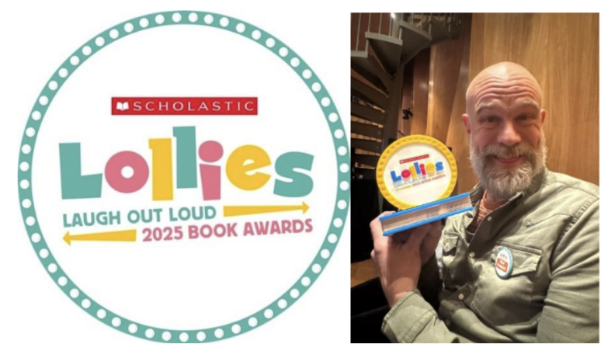

请将反馈信息发至：版权负责人
Email：Rights@nurnberg.com.cn
安德鲁·纳伯格联合国际有限公司北京代表处
北京市海淀区中关村大街甲59号中国人民大学文化大厦1705室, 邮编：100872
电话：010-82504106, 传真：010-82504200
公司网址：http://www.nurnberg.com.cn
书目下载：http://www.nurnberg.com.cn/booklist_zh/list.aspx
书讯浏览：http://www.nurnberg.com.cn/book/book.aspx
视频推荐：http://www.nurnberg.com.cn/video/video.aspx
豆瓣小站：http://site.douban.com/110577/
新浪微博：安德鲁纳伯格公司的微博_微博 (weibo.com)
微信订阅号：安德鲁纳伯格联合国际北京代表处

